Дата | Предмет | Класс | ФИО учителя | Тема урока | Содержание урока
14.05 | Литература | 6 | Сельникова В.Я. | Новелла Проспера Мериме «Маттео Фальконе». Отец и сын. | Проверим домашнее задание.  - Произведение «Маттео Фальконе» написано в жанре новеллы. Вы писали определение в тетрадь.  Новелла- небольшое эпическое произведение, сопоставимое с рассказом и отличающееся острым, быстро развивающимся сюжетом и отсутствием описательности. В центре внимания новеллы обычно лежит случай, влияющий на жизнь героя, раскрывающий его характер.  Новелла острый сюжет, мало описаний, неожиданная развязка.  Проверьте значение слов, которые вы писали:  Маки-участок,покрытый густым кустарником.  Экю - старинная французская монета.  Обыватель - здесь: мирный житель, не участвующий в военных действиях.  Прогалина - место, свободное от зарослей.  Панихида – поминальная молитва.  Начать наш урок мне бы хотелось со стихотворения:  голосовое сообщение. Читают Даша П. и Кирилл Д.  Каждый выбирает для себя  Женщину, религию, дорогу.  Дьяволу служить или пророку –  Каждый выбирает для себя.  Каждый выбирает по себе  Слово для любви и для молитвы.  Шпагу для дуэли, меч для битвы,  Каждый выбирает по себе.  Каждый выбирает по себе  Щит и латы. Посох и заплаты.  Меру окончательной расплаты.  Каждый выбирает по себе.  Каждый выбирает для себя.  Выбираю тоже – как умею.  Ни к кому претензий не имею.  Каждый выбирает для себя.  - Почему с этого стихотворения начинаем урок?  видеоролик О НОВЕЛЛЕ П. Мериме и его сюжете. https://youtu.be/51NW1Y8wLhU  - Какой смысл вкладывает Фортунато в слова «Отцовский карабин стреляет куда громче»?  - Почему он несколько твердит «Я сын Маттео Фальконе»?  - Что происходит дальше? (Фортунато выдает место, где прятался беглый преступник, а Маттео Фальконе убивает своего сына.)  - Как вы относитесь к такому поступку Маттео Фальконе?  - Кто он - убийца или герой? ( Очень непросто ответить на этот вопрос, попробуем разобраться.)  - Что нам известно о характере Маттео Фальконе? (Дети говорят и подтверждают свои мысли текстом.)  С чего начинается новелла? Прочтите 1-ый абзац новеллы на стр. 230 (С описания маки.) Что нам дает это описание для понимания характера главного героя?  (Маттео Фальконе - истинный корсиканец, живущий по законам своего времени, прямой мужественный человек, не привыкший колебаться при принятии важных решений.)  -Почему же Маттео Фальконе так поступил? Почему он убил единственного сына?  Домашнее задание: Я отправляю вам видеоурок. (Учебник вслух): видеоролик https://youtu.be/51NW1Y8wLhU читать стр. 230-244 Вопрос 1, 3
14.05 | Математика | 6 | Асманова А.А. | Отношения и пропорции. | Запишите в тетради число  14.05. 20 Классная работа  Тема урока «Отношения и пропорции»  Сегодня мы повторяем тему «Отношения и пропорции» и готовимся к итоговой контрольной работе. Кратко напомню тему в виде слайдов.  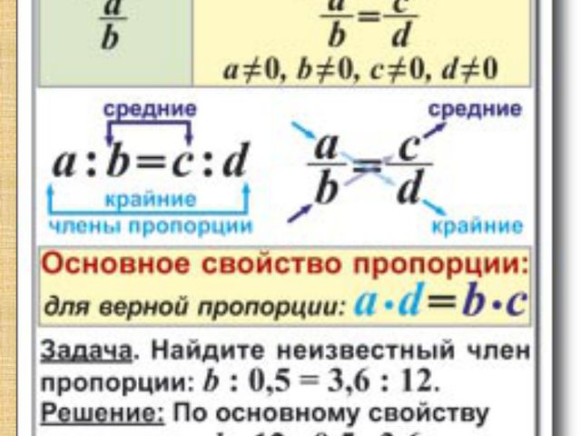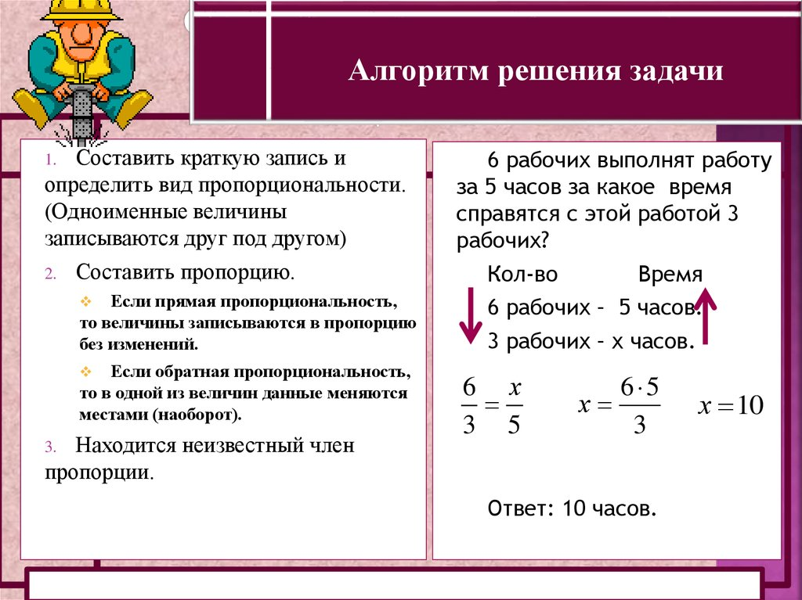  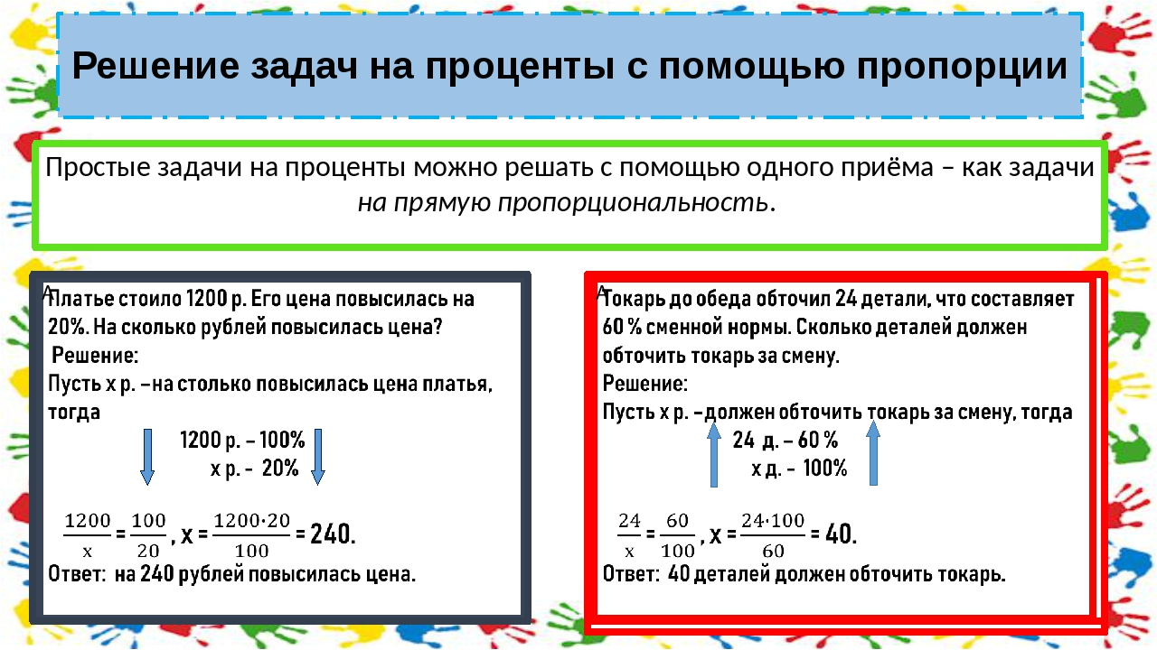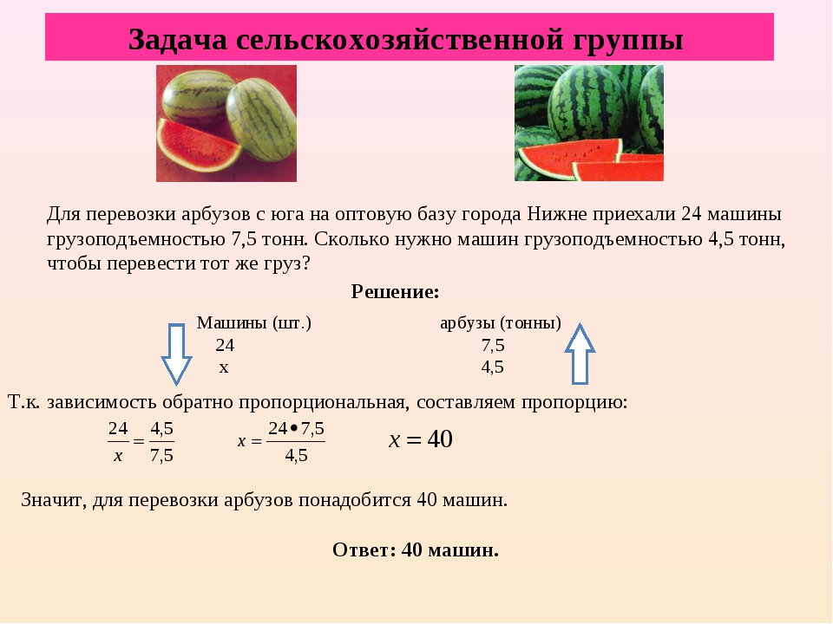  Видео по этой теме смотрите здесь https://www.youtube.com/watch?v=9qFc7mNUBYE .  Задания выполняйте на ЯКЛАСС. У вас 4 попытки, засчитывается лучшая.
14.05 | Русский язык | 6 | Пляскина Т.В. | Контрольная работа по разделу «Глагол» | 1. Тема нашего урока «Контрольная работа по разделу «Глагол»  2. Выполняете контрольную работу на ЯКласс. Не спешите, времени у вас достаточно. Дается 1 попытка.
14.05 | Русский язык | 6 | Пляскина Т.В. | Анализ ошибок | - Тема урока «Анализ ошибок», «Разделы науки о языке»  - Запишите словосочетание здоровый человек. Назовите лексическое и грамматическое значение слова здоровый. (Лекс. значение – обладающий здоровьем, грамматическое значение прилаг., м.р., И.п, ед.ч.).  - А что значит быть «здоровым»?  - Вы сказали, что здоровый человек не болеет, он сильный, ловкий, выносливый, добрый, ему любая работа по плечу. Значит, человек здоров, когда он … (спортивный, закаленный, сильный).  - Верно, человек бодрый, закаленный, спортивный – здоров, т.е. физически развит. Но это еще не все.  - Ребята, а как вы думаете можно ли назвать здоровым человека грустного, печального?  -А каким вы себе представляете здорового человека? (Жизнерадостным).  -Жизнерадостный – это какой человек? (Это человек, не знающий уныния, радостный, бодрый. У такого человека всё в жизни получается).  - Какой же вывод можно сделать? Здоровый человек – это еще и человек? (жизнерадостный).  - Разберите слово жизнерадостный по составу.  - Как же одним словом мы называем приставку, корень, суффикс, окончание? (Морфемы).  - В каком разделе науки о языке изучаются морфемы как части слова? (Морфемы как части слова изучаются в особом разделе науки о языке – морфемике).  3. Открываем параграф 99. Смотрим видеоурок https://youtu.be/06U4fNp-N6E  4. Выполняем упражнения 594, 595 (к устному сообщению готовиться не нужно. Составить и записать сложный план)  5. Фото выполненных упражнений жду сегодня до 18.00 в Вайбер.
14.05 | Изо | 6 | Блинова Т.Ю | Пейзаж в графике. | Посмотри урок: https://www.youtube.com/watch?v=DHQUjcyitVg Выполни задание из видео.
14.05 | Физическая культура | 6 | Кобякова В.В. | Разминочный бег на месте. Упражнения на координацию движения.  Челночный бег 3х10 метров. | 1.Работаем в мессенджере Viber,  2. Ознакомиться с планом урока в группе 6 класс Дистант  3. . Просмотр предложенного ролика youtu be «Челночный бег 3х10 метров»  4. Разминка ОРУ без предметов /Best mominq exercises  5. Придумать и записать в тетрадь 3 упражнения на координацию движения..  6. Отправить фото выполненного задания в группу 6 класс Дистант или личным сообщением до 13.00 (ФИ учащегося, класс)

